KSE Xi-4 Héliusz Interceptor
Típus: Kuat Systems Engineering Xi-4 Héliusz Interceptor (Klón Fighter)
Lépték: Vadászgép
Hossz: 6,2m
Legénység:1pilóta és asztrodroid
Legénység jártasága: Vadászgépvezetés Klón katonák 5D+1
Utaslétszám: 1fő
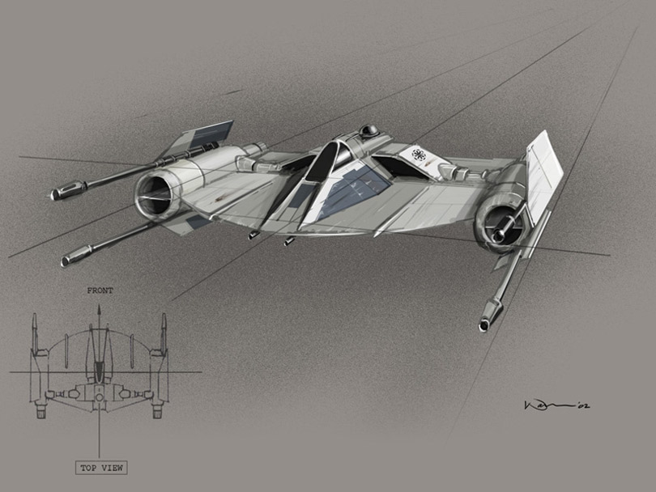
Rakterület:25kg
Készletek: 3nap
Hipermeghajtásszorzó: 4x
Tartalék hiperhajtómű: nics
Fedélzeti számítógép: Asztrodroid
Manőverező képesség:3K
Űr: 9
Hajóburok: 2K+2
Légkör: 375; 1100 km/h
Pajzsok:1K
Szenzorok

Passzív: 15/0K
Fürkész: 30/1K
Kereső: 45/2K+1
Fókusz: 2/2K+2

Quad lézerágyú

Lépték: Vadászgép
Tűzív: Első
Jártasság: Fedélzeti fegyver
Tűzvezérlés: 2K+2
Lőtávolság űrben: 1-5/ 12/ 25
Lőtávolság légkörben: 100-500 /1,2 /2.5 km
Veszteség: 6K

Ion ágyú

Lépték: Vadászgép
Tűzív: Első
Jártasság: Fedélzeti fegyver
Tűzvezérlés: 3K+1
Lőtávolság űrben: 1-3/ 12/ 36
Lőtávolság légkörben: 100-300 km/1,2 /3,6. km
Veszteség:4K

Forrás: http://rpggamer.org/page.php?page=2890&name=Kuat%20Systems%20Engineering%20Xi-4%20Helius%20Interceptor%20%28CloneFighter%29

